Traumstücke aus Marzipan
… ein leichtes zartes Gebäck aus Marzipan
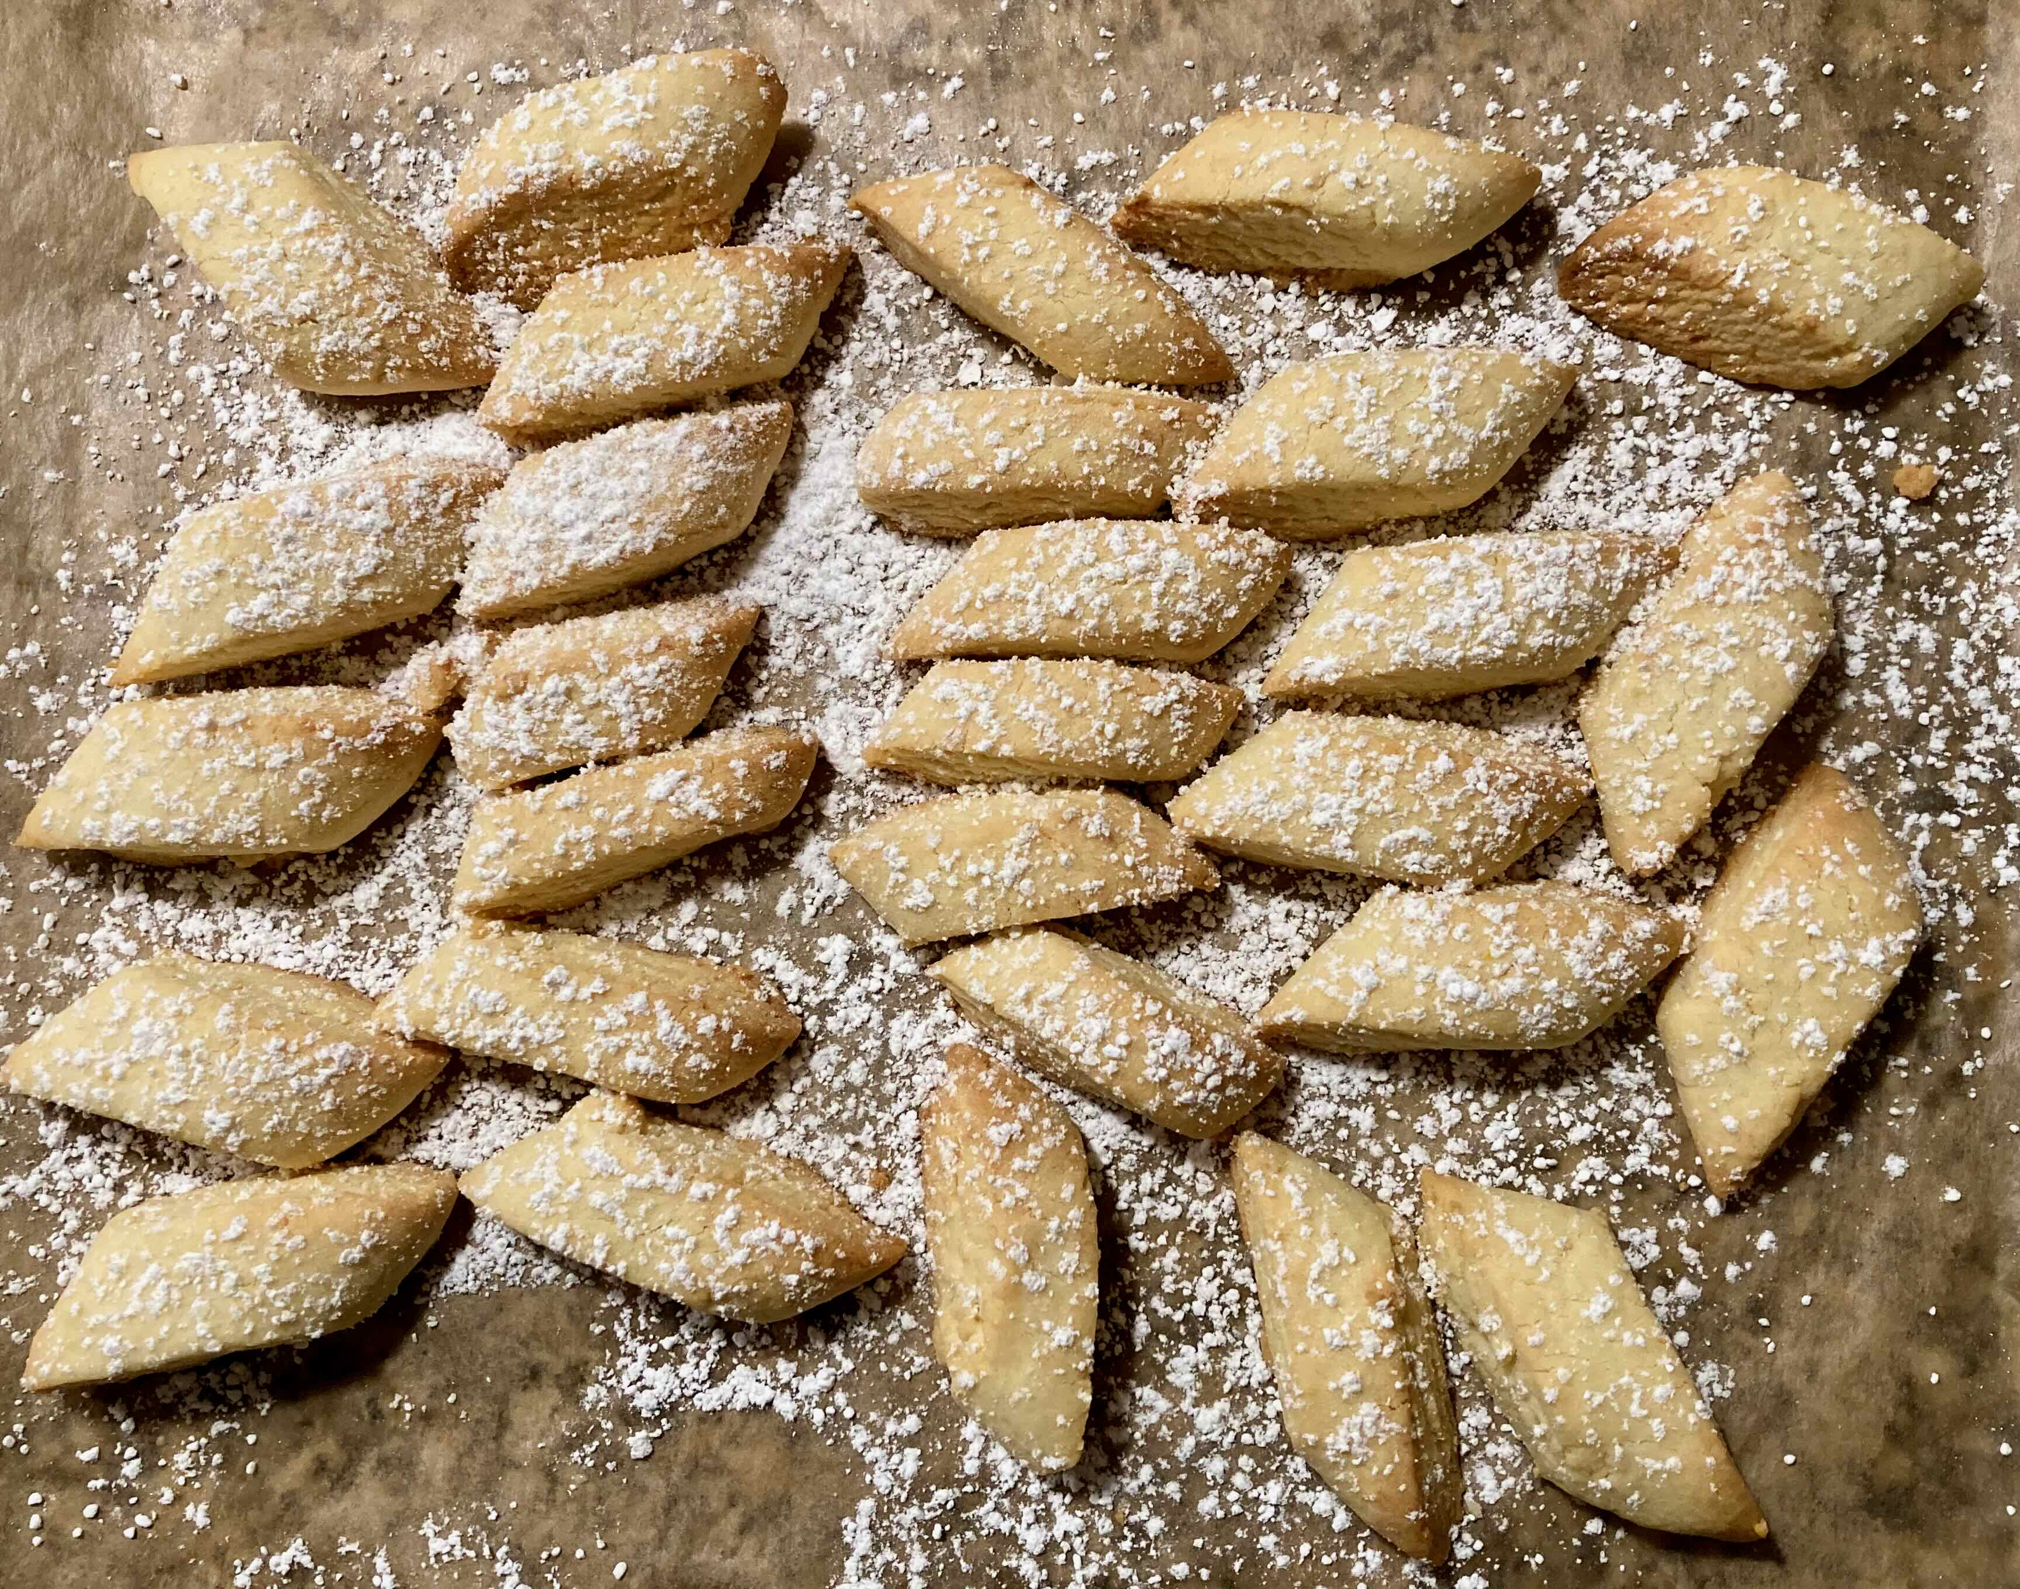

Süßes Gebäck
Essen und Mehr

